Раздел: | Питание живых организмов
ФИО педагога
Дата:
Класс: 9 | Количество присутствующих | Количество отсутствующих
Тема урока | Типы и функции нейронов.
Цели обучения в соответствии  с учебной программой | 9.1.7.1 - устанавливать взаимосвязь между строением нервной клетки и функцией нервной клетки;  9.1.7.2 - анализировать функции нервной ткани и ее структурных компонентов.
Цели урока | Учащиеся смогут:  - описывать строение нейрона;  - объяснять функции нейрона как специализированной клетки нервной ткани.
Критерии оценивания | - Перечисляет компоненты нейрона,  - Указывает по рисунку расположение компонентов нейрона,  - Объясняет функции нейрона.
Ход урока
Этап урока/ Время | Действия педагога | Действия ученика | Оценивание | Ресурсы
Организационный момент  1-2 мин | Приветствие. Представление.  Создание коллаборативной среды через интерактивный прием «Найди слово».  -Ребята, для того чтобы настроиться на рабочий лад, и узнать тему нашего сегодняшнего занятия предлагаю вам угадать слово, используя картинки и буквы:  Верно это слово «Нейрон» | Приветствие. Положительный настрой. Угадывают слово. | Словесная оценка учителем | Интерактивный тренажер «Угадай слово» Слайды №1-2
Актуализация знаний  2-8 мин | Методика «Google»  (автор методики: Cивоволова Т.В. https://nsportal.ru/shkola/dopolnitelnoe-obrazovanie/library/2019/04/24/metodicheskaya-razrabotka-master-klassa-2 )  Учитель раздает учащимся планшеты с поисковиком и предлагает, описать ответы поисковика на запрос. По окончанию учитель демонстрирует слайд с реальными ответами, предлагает их сравнить с ответами учащихся, таким образом формулируя совместно цели урока.  (скриншоты google поисковика с адресами: https://www.google.kz/?hl=ru, https://www.google.kz/search?q=%D0%BD%D0%B5%D0%B9%D1%80%D0%BE%D0%BD&sca_esv=412385546941e466&hl=ru&ei=VHcjZ7OcG9qwwPAP7PC5yQQ&ved ) | Учащиеся придумывают и заносят в планшеты характеристики листа уже ранее им известные, выходят к названию темы урока и целям урока. | Взаимооценивание (за 2- близких по смыслу ответа на запросы = 2 балла) | Планшеты для запросов «Google» (электронный адрес поисковика: https://www.google.kz/?hl=ru )  Слайды №3-5
Усвоение нового материала  8-20 мин  20-25 мин  25-34 мин | 1.«Тренажер»  Учитель предлагает учащимся, работая в парах, описать строение нейрона, используя тренажер, затем оценить себя.  2.«Видео-кейс» «+ООП»  Предлагает учащимся просмотреть видео-ролик «Функции нейрона», затем ответить на вопрос:  Какие функции выполняет нейрон? (примерный ответ: генерирование и передача нервных импульсов; обработка и хранение поступающей информации.)  3.Учитель предлагает поработать с тренажером «Функции нейрона» и подобрать к функциям части нейрона. | 1.Выполняют задания, расставляют правильно элементы нейрона.  2.Просматривают видео-ролик, отвечают на вопрос.  3. Работают по тренажеру, осуществляют самооценивание. | 1.Самооценивание: отсутствие ошибок – 4 балла, 1,2 ошибки – 3 балла, 3,4 ошибки – 2 балла, 5,6 ошибок – 1 балл, более 6 ошибок – 0 баллов.  по дескриптору:  -описывают строение нейрона,  2.Словесная оценка учителем.  3.Самооценивание по 1 баллу за верно определенную функцию. | Авторский тренажер «Строение нейрона»  Слайды №6-8  2.Видео-ролик «Строение и функции нейрона» https://www.youtube.com/watch?v=IJQPcA9Jjio , слайд №9  3.Авторский анимационный тренажер «Функции нейрона», слайды №10-11
34-40  мин  Моделирование | 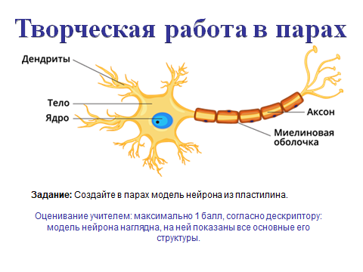 | Лепят нейроны из пластилина, соединяют их в нервную ткань. | Оценивание учителем (1 балл) | Слайд №12, схема «Строение нейрона» https://ru.wikipedia.org/wiki/%D0%9D%D0%B5%D0%B9%D1%80%D0%BE%D0%BD
Рефлексия по фрагменту урока  40-45 мин | Прием «Звезда Тиктока»  Учитель дает учащимся рамку «Тикток», и предлагает высказать свое мнение об уроке, начиная с фразы: «Приветствую вас мои дорогие подписчики…» | Обратная связь, комментарии учителя и учащихся. | Самооценивание | Стикеры,  слайды №13
Резервное задание | Игра «Создай загадку».  Учитель раздает каждому по стикеру, предлагает придумать загадку к любому термину или понятию, связанному с темой урока. Затем собирает свернутые стикеры, перемешивает их, и на выбор достает и зачитывает 2-3 загадки (учитывая оставшееся время урока), остальные угадывают. | Придумывают загадку, затем отгадывают. | Словесная оценка учителем. | Стикеры.

